**Modul 5**

Kegiatan 1

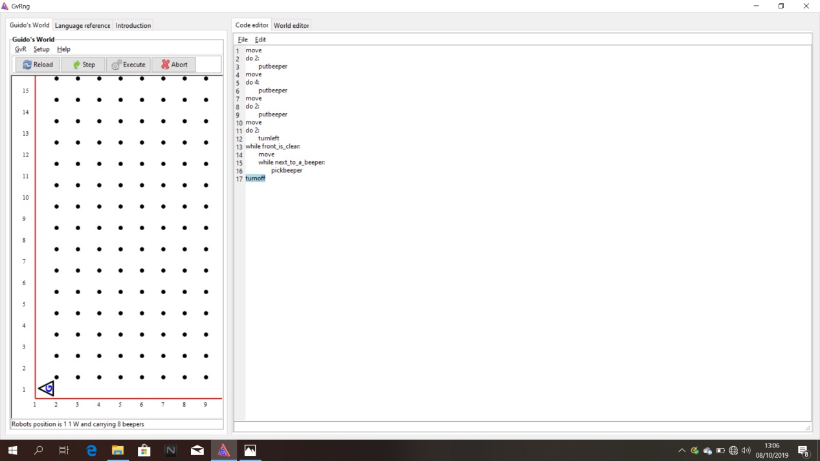

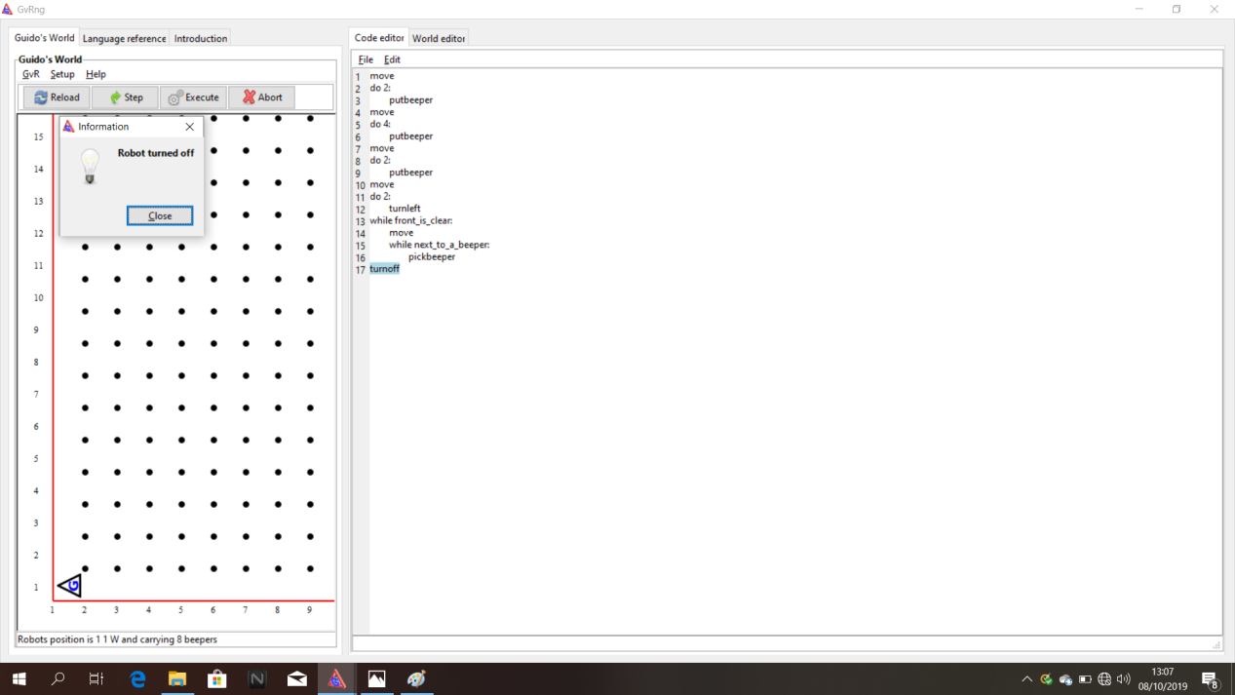

Kegiatan 2

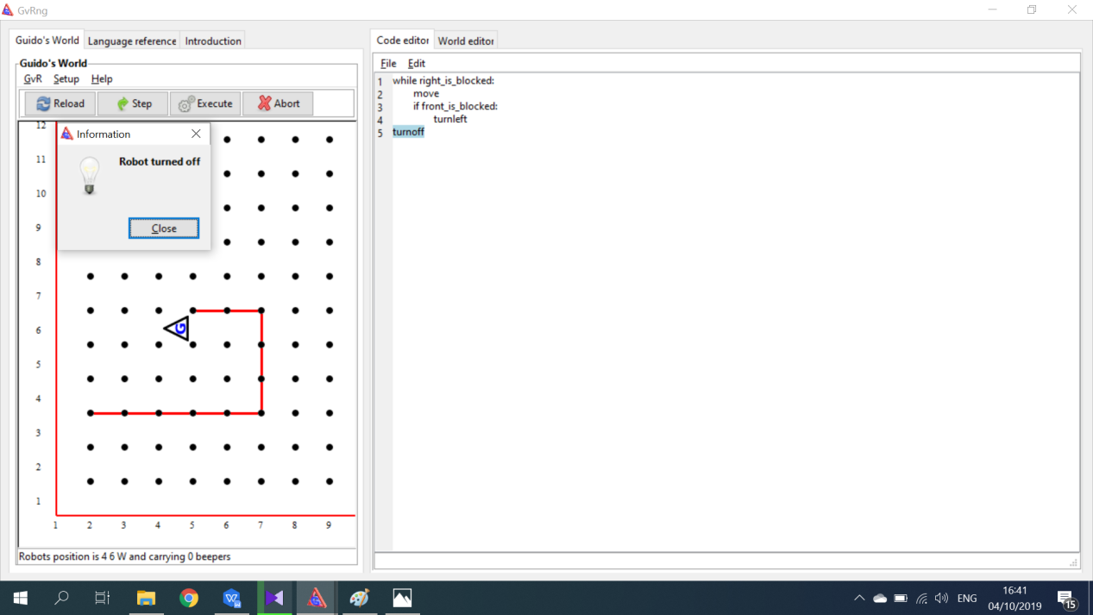

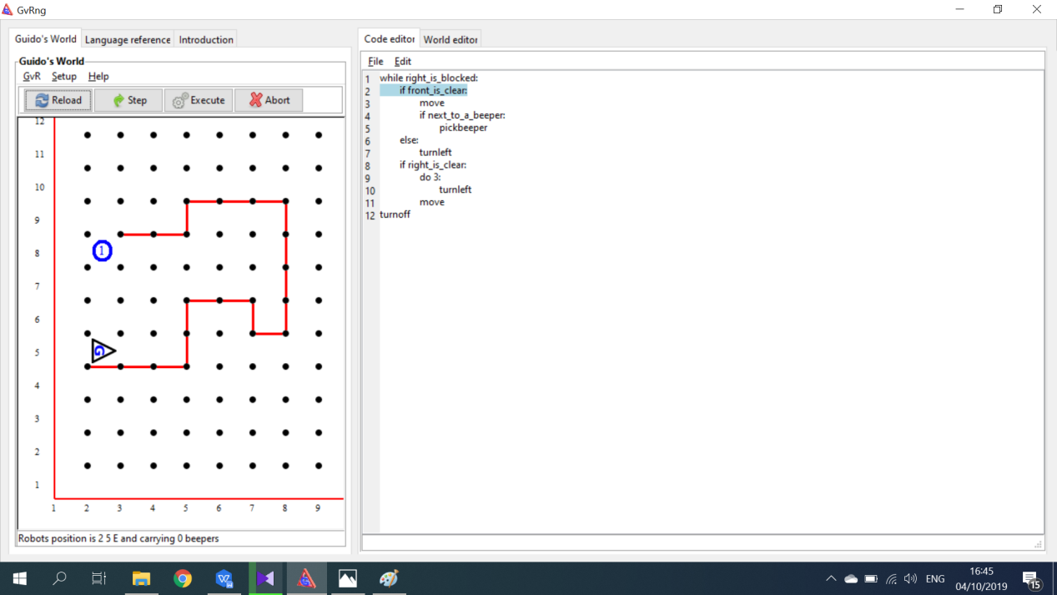

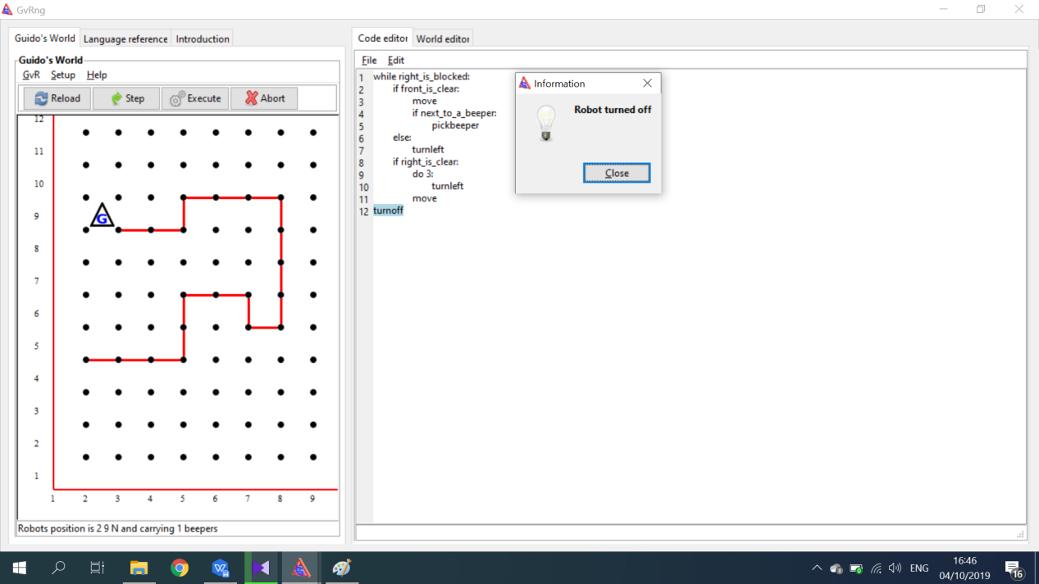

Kegiatan 3

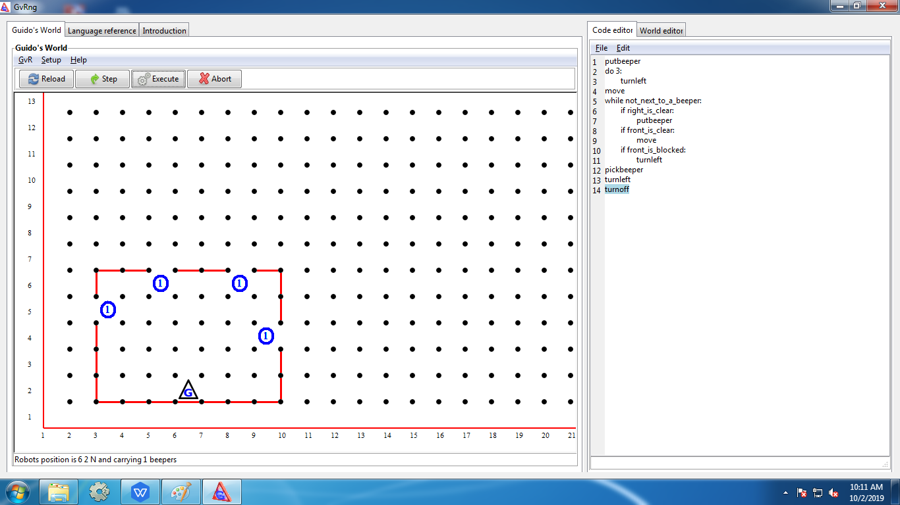

Algoritma

Menutup semua pintu dan jendela

Robot mengelilingi gedung dengan 14 baris instruksi, sehingga dapat menutup pintu & jendela yang disimulasikan salah satu ruang berukuran 7 x 5 dengan sisi yang terbuka, 4 buah beeper, dan tertutup.

Keterangan algoritma:

Langkah:

1. Letakkan beeper
2. Hadap kanan
3. Ketika robot belum menemukan beeper, lakukan perintah sebagai berikut:
4. Cek dinding kanan, apabila lowon maka letakkan beeper
5. Cek dinding kanan, apabila lowong maka maju, jika tidak maka hadap kiri dan maju
6. Ambil beeper dan hadap kiri
7. Selesai

Kegiatan 4:

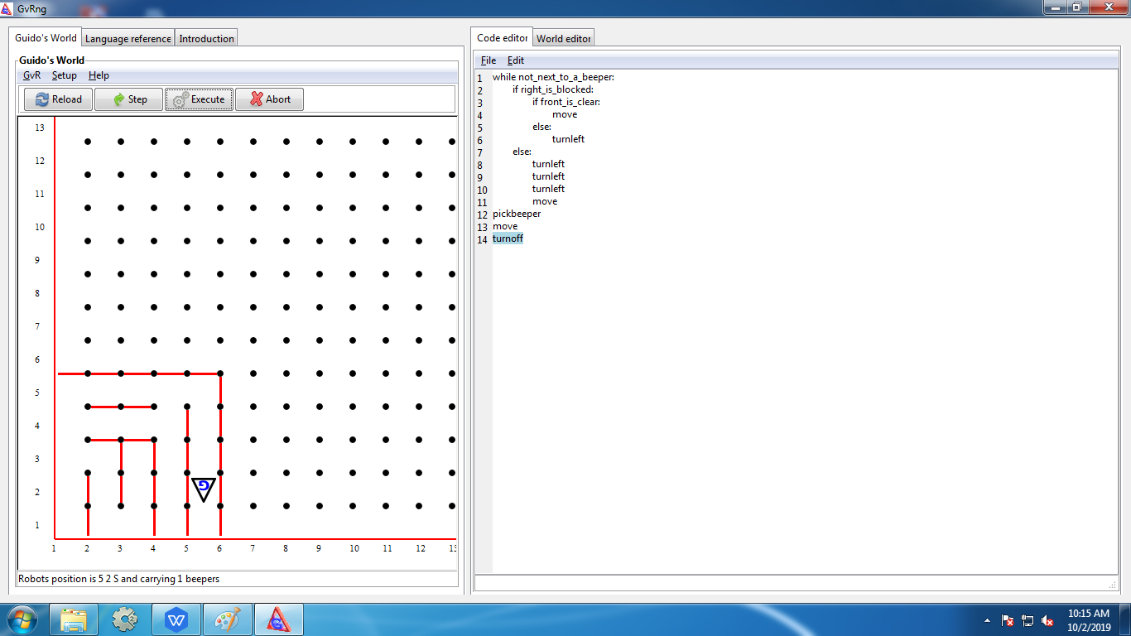Algoritma

Robot Penjinak Bom

Robot mengelilingi gedung dengan 14 baris instruksi, sehingga dapat menjinakkan bom yang disimulasikan dengan sebuah beeper dan menjinakkannya.

Keterangan algoritma:

Langkah:

1. Ketika robot belum menemukan beeper, lakukan perintah sebagai berikut:
2. Cek dinding kanan, apabila tergalang dinding lakukan perintah berikut :
3. Jika depan lowong, maju satu langkah
4. Jika depan tergalang, hadap kiri
5. Cek dinding kanan, apabila lowong hadap kiri 2 kali dan maju satu langkah
6. Ambil beeper
7. Selesai